■例：AIコンサルティング企業の場合・・・

ホーム

AIで事業に革新を
AIを活用し、マーケティングとイノベーションを加速させ、顧客の創造を支援します

お知らせ
2025.07.12 ホームページのシステムを構築中
2025.05.19 ホームページのデザインを制作中
2025.05.12 ホームページの原稿を制作中

サービス

AIマーケティング支援
AIを活用した顧客分析・市場調査で、効果的なマーケティング施策を立案します。
業務プロセス自動化
社内業務にAIを導入し、時間とコストを大幅に削減。従業員の生産性を最大化します。
AI導入コンサルティング
事業アイデアの段階からAI導入戦略を策定し、ビジネスの立ち上げを包括的に支援します。

【 サービスをもっと見る 】

私たちについて
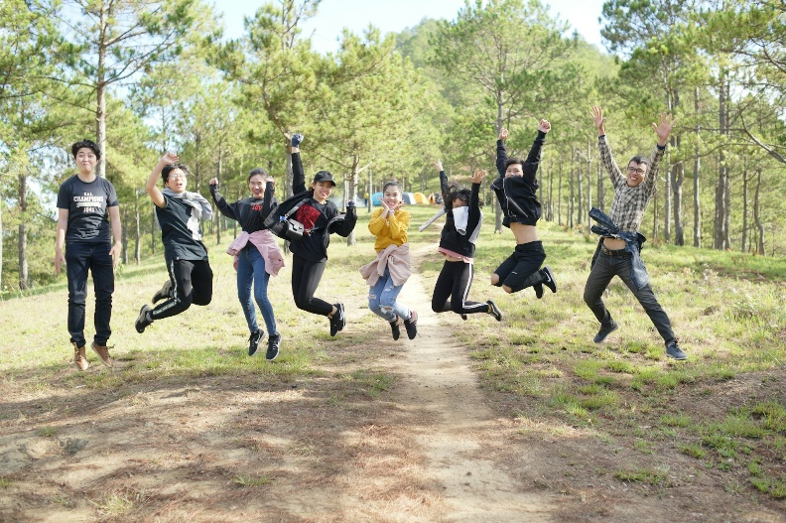
私たちは、AIテクノロジーを活用したビジネス支援を専門とするコンサルティングチームです。
マーケティング、業務効率化、新規事業開発など、企業のさまざまな課題に対して最適なAIソリューションを提案・導入します。
単なる技術提供ではなく、事業全体の成長や革新をゴールとし、クライアントに伴走するスタイルを大切にしています。
あなたのビジネスに新たな可能性と価値をもたらすパートナーとして、ぜひ私たちをご活用ください。

【 私たちについてもっと見る 】

クライアントからの嬉しい声
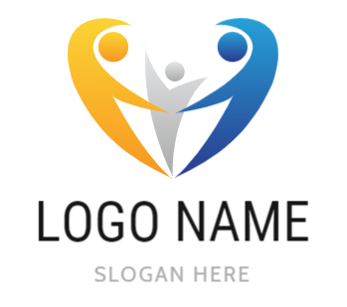
株式会社あいうえお 様
「AIによる顧客分析で、反応率の高いマーケティングが実現しました。売上が前年比140％に！」

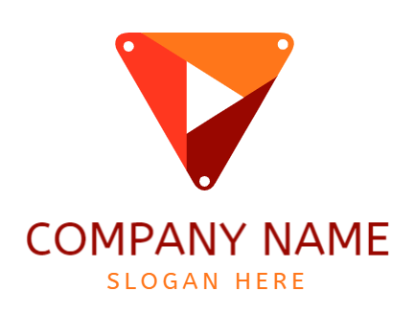
かきくけこ株式会社 様
「業務自動化によって月40時間分の作業が削減。社員の満足度も大きく向上しました。」

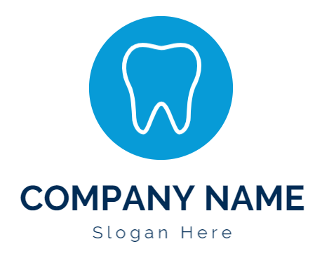
さしすせそ 様
「新規事業の立ち上げにAIを導入したことで、競合他社と明確な差別化ができました。相談して本当によかったです。」

【 クライアントの声もっと見る 】

無料相談

「AIに興味はあるけど、何から始めればいいかわからない」
そんな方のために、初回60分の無料相談をご用意しています。
まずは今すぐお気軽に無料相談予約してみませんか？

＼ 先着10社限定！初回60分無料で相談に乗ります ／
【 無料で今すぐAIに関する相談をする 】

ホーム│お知らせ│サービス│私たちについて│クライアントの声│無料相談│プライバシーポリシー

© 2025 AIUEO, Inc.

